14.03.2023 – 8-Б

Історія України

Вч. Рзаєва Н.О.

**Тема:**  **Пилип Орлик і його Конституція. Ліквідація козацтва на Правобережній Україні.**

**Мета**: поглиблювати знання учнів про історичний контекст становлення особистості та діяльності Пилипа Орлика, його внесок у політичну історію та розвиток юридичної і суспільно-політичної думки України; розвивати навички виділення комплексу ознак, що дають можливість характеризувати людину як сформовану особистість; виховувати повагу до людини в основі якої лежить така своєрідна та унікальна властивість, як здатність бути особистістю.

**Актуалізація опорних знань**

1) Як змінювалося адміністративне підпорядкування Запорозької Січі упродовж другої половини XVII ст.?

2) Якою була система управління Січі?

3) Скільки разів І. Сірко обирався кошовим отаманом?

4) Де розміщувалася і яку назву мала Січ із 1652 p.?

5) На яких галузях господарства базувалася економіка Запорожжя?

**Вивчення нового матеріалу**

Після поразки шведських військ під Полтавою гетьман І. Мазепа та його найближче оточення опинилося на території Туреччини, у Бейдерах.

1710 р. гетьманом у вигнанні після смерті І. Мазепи обирають П. Орлика — колишнього генерального писаря при І. Мазепі.

Пилип Орлик очолив першу українську політичну еміграцію в Західній Європі.

П. Орлик створив «Пакти й Конституцію прав і вольностей війська Запорозького» — угоду про взаємні права та обов’язки між гетьманом, старшиною і козацтвом, яке виступало від імені українського народу, що пізніше дістала назву Конституція Пилипа Орлика.

Основна ідея Конституції — вимога обмежити владу гетьмана й прагнення старшини відіграти провідну роль у суспільно-політичному житті України.

Цей документ було складено латинською та руською (українською) мовами.

Конституція складалася з вступної частини (преамбули) і 16 статей.

Походив із давнього чеського роду, однак був самовідданим українським патріотом, вірно служив українській державній ідеї — побудувати самостійну вільну Україну.

Служив у канцелярії київського митрополита, потім обіймав відповідні посади в Генеральній військовій канцелярії, а згодом став генеральним писарем і найближчим радником І. Мазепи, у якого здобув прихильність своїми глибокими знаннями й масштабністю думки. Знав п’ять іноземних мов. Пилип Орлик був у курсі всіх справ І. Мазепи і користувався у нього великою довірою.

Мав літературні здібності, писав поезії, протягом кількох десятиліть вів щоденник.

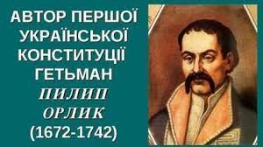5 квітня 1710 р. козацька рада обрала П. Орлика гетьманом у вигнанні.

**Основний текст Конституції:**

• Україна (Правобережна і Лівобережна) має бути звільнена від чужоземного панування;

• Україна повинна бути незалежною від Речі Посполитої та Московської держави;

• кордони Української держави встановлювалися на основі умов Зборівського договору 1649 р.;

• тричі на рік — на Різдво, Великдень, Покрову — в гетьманській резиденції мала збиратися рада;

• поділ влади на три гілки: законодавчу, виконавчу й судову;

• найвища виконавча влада належала гетьманові й генеральній старшині;

• усі важливі судові справи розглядав Генеральний військовий суд;

• православ’я проголошено державною релігією;

• гетьман не мав права на таємні переговори з іншими державами;

• гетьман не міг одноосібно розпоряджатися фінансами й цінностями.

**Значення Конституції П. Орлика:**

• у Конституції Пилипа Орлика проголошувалися основні принципи побудови Української держави — Гетьманщини, заснованої на визнанні пріоритету природного права людини і народу на свободу та самовизначення;

• Конституція закріплювала парламентську республіку;

• вироблено ще не знані в Європі демократичні засади суспільного життя, затверджено принцип виборності й підзвітності всіх державних посад;

• Конституція була важливою подією тогочасної України, оскільки втілила модель вільної незалежної держави;

• стала визначною пам’яткою суспільно-політичної думки того часу, містила багато цікавих і прогресивних ідей та стала на рівень найкращих досягнень тогочасної юридичної думки;

• Пилип Орлик передбачив майбутні напрямки розвитку демократичних держав;

• Конституція П. Орлика стала символом боротьби за створення незалежної Української держави.

**Похід Пилипа Орлика на Правобережжя**

П. Орлик уклав договір із Швецією, Туреччиною, налагодив контакти з Кримським ханством, яке обіцяло допомогти в боротьбі з Московською державою.

1710 р. Туреччина оголосила війну Московській державі.

1711 р. П. Орлик із запорозькими козаками і кримськими татарами брав участь у поході на Україну, де після декількох перемог над армією І. Скоропадського дійшов до Білої Церкви.

П. Орлик надіслав листа І. Скоропадському, в якому висловив пропозицію узгодити свої дії і спільно боротися проти Московської держави, обіцяючи, що поступиться йому гетьманською булавою.

8—9 липня 1711 р. — вирішальна битва на р. Прут між московськими і турецькими військами. Московська армія опинилася в повному оточенні.

1711 р. — між Московською державою та Туреччиною підписано Прутський мирний договір, за яким:

• Туреччині повернено Азов;

• Московська держава мусила зруйнувати частину своїх фортець у степовій Україні;

• Московія відмовляється від претензій на Правобережну Україну.

Наслідки Прутського мирного договору для України

• Прутський договір між Московською державою і Туреччиною став важким ударом для П. Орлика і його прихильників, адже Україна залишалася переділеною на частини.

• Після зради татар, які під час відступу грабували міста і села, П. Орлик зазнав поразки й емігрував до Європи.

• У Європі шукав союзників, щоб почати боротьбу за визволення України.

• Петро І обіцяв за голову П. Орлика золота стільки, скільки вона важить.• Московські агенти намагалися спіймати П. Орлика в Європі. Рятуючись від переслідувань,

П. Орлик був змушений постійно переїжджати з однієї країни в іншу. Помер Орлик у 1742 р.

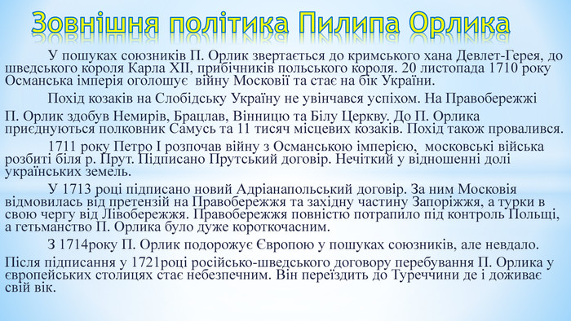

**Перегляньте відео:** [**https://youtu.be/WhaQUQt0TYA**](https://youtu.be/WhaQUQt0TYA)

**Домашнє завдання: прочитати стор. 155-157. Питання на стор. 157 – усно.**

**Повторити тему «Наслідки Національно-визвольної війни».**

Завдання надсилайте на освітню платформу Human, вайбер 097-880-70-81, або на ел. адресу [nataliarzaeva5@gmail.com](mailto:nataliarzaeva5@gmail.com)